第一节 地理环境的差异性
（第一课时）

地理环境的地域分异
及水平分异规律

主讲人：段立江
济宁一中地理教研室

课标要求：运用地图分析地理环境的地域分异规律。
一、教学目标:
知识与技能
1、知道地理环境的地域差异是较为普遍的自然地理现象，并了解其表现和成因。
2、了解自然带的概念及命名方法，掌握世界陆地自然带的分布规律。
3、理解地理环境的水平地域分异规律及成因。
过程与方法
1、运用地图和地理事实分析地理环境的地域分异规律。
2、通过景观图片和地理分布图等，学会读图分析的方法，培养观察比较能力和空间想象能力。
情感态度与价值观
感受自然环境的和谐美，激发探究地理环境要素内在规律的兴趣，培养理论联系实际、学以致用的意识。
二、教材分析：本节教材讲述的“地理环境的差异性”，主要包括两个方面的内容：一是地理环境存在空间上的差异，二是空间差异上存在规律性。
地理环境的地域差异是较为普遍的自然地理现象，教材从学生日常生活尤其是旅行中的直观感受入手，指出地域差异在地理环境中是普遍存在的。接着给出自然带的概念，并以自然带的分布现象开始，引导学生体会、寻找其变化规律性，同时分析地域分异规律的表现及其原因。
教材编写中为落实课标中“运用地图分析”的要求，分别设计了几个相关的读图活动，教学中应尽可能地放手让学生运用地图来探究和总结地理环境的地域分异规律。
三、重、难点分析：地理环境的地域分异规律是本节的重点，同时也是本节的难点所在。
四、教学方法：师生互动、探究式教学
五、教学用具：多媒体课件
六、教学过程:
情景导入：
展示四幅图片：干枯了的胡杨林、枝繁叶茂的椰子树、傲立的雪莲、娇艳欲滴的荷花。引导学生分析说出这些植物生长分布区地理环境的主要特点，即降水稀少，气候干旱；终年气候湿热；气候寒冷，土质瘠薄的高山地区；气候温暖的湿生环境。从而得出结论：不同的地区，地理环境是存在差异性的。这节课我们就来探讨一下“地理环境的差异性”。（板书）
承转：地区不同，地理环境不同，这种现象我们又称作“地理环境的地域差异”。
一、地理环境的地域差异
地理环境将的差异性是自然界中较为普遍的现象。展示“世界陆地自然带分布图”，引导学生分析：陆地表面不同的地区，自然带类型不同，反映了全球各地地理环境存在差异；即使在同一自然带内也不存在地理环境完全相同的两个地区。可见，地理环境是自然界中较为普遍的现象。（板书）
承转：什么是“自然带”呢？
引导学生阅读课本59页第一自然段，了解自然带的概念。
提问，学生回答：地球上不同的地区，由于所处的纬度位置和海陆位置不相同，分别具有一定的热量和水分组合。不同的气候，又产生了与之相应的、有代表性的植被和土壤类型，从而形成了具有一定宽度、呈带状分布的陆地自然带．
教师在大屏幕上给出自然带的形成过程图：
纬度位置——热量 植被 成带状
地理位置 气候 陆地自然带
海陆位置——水分 土壤 一定宽度

承转：地球上有哪些自然带呢？
引导学生阅读课本59页图3--1-2“世界陆地自然带分布”图，按下面的图例给出的自然带的名称，在图上一一找到它们的分布区。
在大屏幕上展示自然带的类型及其分布情况，提醒学生主要观察。强调：应把主要的自然带的名称及其分布情况掌握。
为了增加学生对各自然带的感性认识，给学生播放一组各自然带景观的图片，引导学生欣赏。
接下来，做两道探究题，即课本59页的活动题。
1、请你将“世界气候类型”与“世界自然带”分布图对照，试着寻找陆地自然带的分布与气候类型分布之间的联系。
学生回答，教师总结：大体一一对应的关系。然后，出示两者的对比图，引导学生观察这种对应关系。并着重指出：亚热带常绿硬叶林带分布在南北纬30°～40°的大陆西岸，与之对应的气候是地中海气候；亚热带常绿阔叶林带主要分布在南北纬25°～35°的大陆东岸，与之对应的气候是亚热带季风气候。温带落叶阔叶林带分布在大陆的东西两岸，且有两种气候类型与之对应：温带海洋性气候和纬度季风气候。
然后，引导学生观察自然带名称的特点：大都用自然植被的名字命名。原因是什么？引导学生思考，并得出结论：自然植被是自然环境的一面“镜子”，最能反映一地的地理环境的特征。
2、读图，说出亚洲东部从赤道到北极的主要自然带，并体会其变化规律性。
第一个小问题，以活动的形式考察学生的掌握情况，这样既考察了学生的知识，又能营造热烈的气氛。然后引导学生体会其变化规律性。进而导入“地理环境地域分异规律”部分。
二、地理环境地域分异规律
1、从赤道到两极的地域分异
首先播放两段录像“热带雨林景观”与“苔原带景观”，引导学生思考：这两种景观产生差异的主导因素是什么？学生很容易就可得出结论：热量条件。即太阳辐射能由赤道向两极递减。由此导致的地域分异规:自然带呈现出南北更替，东西延伸，大致与纬线平行的规律。
总结：呈现出南北更替、东西延伸，大致与纬线平行的规律。这种地域分异规律，我们也称纬度地带性。其中，热量条件是这种分异的基础，水分条件也有重要影响。
2、从沿海到内陆的地域分异
展示一组|“从我国东部沿海到西北内陆”的景观图片，引导学生思考：图中景观体现了什么变化规律，其主要原因是什么？
学生回答，教师总结：表现出平行于海岸方向延伸、垂直于海岸方向更替的规律。这种地域分异规律，我们也称经度地带性。水分条件是这种分异的基础。
然后，展示“世界陆地自然带分布”图，并引导学生思考：地理环境从沿海到内陆的地域分异在哪个纬度的大陆地区表现得更明显？为什么？从赤道到两极的地域分异呢？
引导学生分析讨论，教师总结：从沿海到内陆的地域分异在中纬度的大陆地区表现的较明显，原因：中纬度的大陆地区，海陆分布差异显著，陆地面积宽广，这样从沿海到内陆的水分条件差别就大，从而形成的这种分异规律就明显。从赤道到内陆的地域分异规律在高纬度和低纬度表现更明显，原因：高纬度和低纬度地区，海陆分布差异较小，水分条件差异小，而受热量变化影响较大，从而从赤道到两极的地域分异规律更明显。
总结：以上我们讨论了两种地理环境的地域分异规律，一是从赤道到两极的地域分异，一是从沿海到内陆的地域分异规律。这两者分异规律又统称为水平地域分异乎规律。（板书）下面，我们做一个小结，幻灯片给出表格：

水平地域分异 | 纬度地带性  从赤道到两极 | 经度地带性  从沿海到内陆
规  律 | 南北更替  东西延伸 | 垂直于海岸更替  平行于海岸延伸
图

示

成  因 | 主要是由于纬度位置引起的热量差异， 在高纬和低纬地区表现得明显 | 主要是由于距海远近引起的水分差异 ，在中纬地区表现明显
除了水平地域分异规律，地理环境还存在垂直地域分异规律，对此，我们下节课在继续探讨。
本课小结：本节课共讨论了两个方面的内容：地理环境在空间上存在差异性及地理环境的地域分异规律，我们首先通过自然带的分布讨论了地理环境差异性的存在，然后又利用自然带的分布总结了地理环境的地域分异规律，即水平地域分异规律。其中，地理环境地域分异规律是本节课的重点。
知识结构：

地理环境中存
表现
在地域差异

自然带
地理环境
分布
的差异性
从赤道到两极的地域分异
地理环境的地
域分异规律
从沿海到内陆的地域分异
练习巩固：
1．各自然带沿着南北方向作有规律的更替，这种现象称为
A．纬度地带性 B．经度地带性
C．非地带性 D．垂直地带
2．亚热带常绿阔叶林带分布在
A．南北纬25°—35°之间的大陆东部
B．南北纬30°—40°之间的大陆西部
C．南北纬35°—50°之间的大陆东部
D．南北纬50°—70°之间的广大地区
3．世界上经度地带性最明显的是在哪个大陆的中纬地区
A．北美大陆 B．南美大陆
C．亚欧大陆 D．非洲大陆
4．温带森林中，在大陆东、西部都有分布，且
具有不同气候特点的自然带是
A.亚热带常绿硬叶林带 B.亚热带常绿阔叶林带
C.温带落叶阔叶林带 D.亚寒带针叶林带
5．世界亚寒带针叶林分布面积最大的国家是
A.美国 B.俄罗斯
C.加拿大 D.中国
6、下图为北半球理想陆地自然带分布示意图，读图请回答
（１）图中表示同一种自然带的是___________;
（２）A自然带的名称是______________________ ;
（３）自然带Ｅ在我国分布范围大致是_______________________;
（４）自然带Ｇ、Ｈ在南半球缺失的原因是________
____________________。

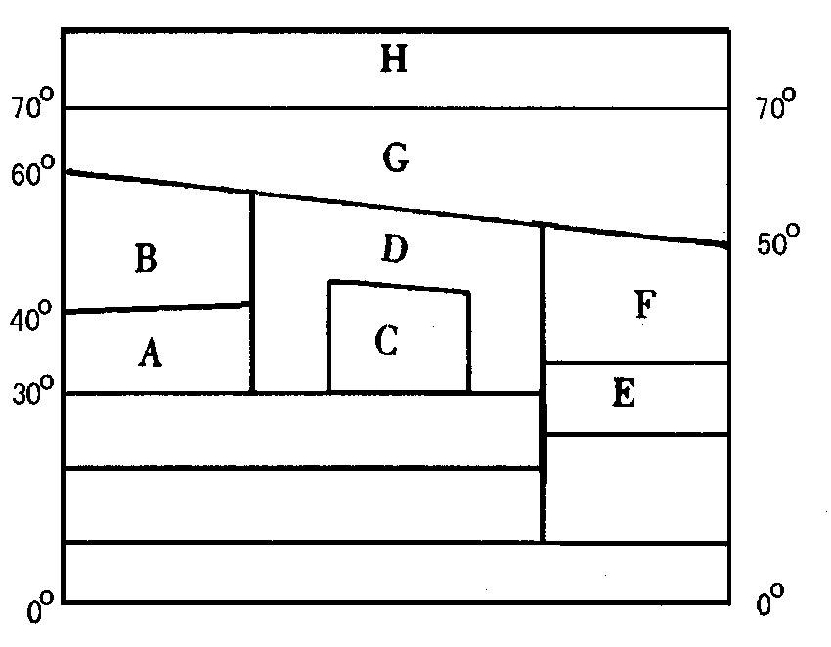
课后活动：
随着纬度位置及海陆位置的变化，陆地自然带发生有规律的变化，反映了热量和水分条件控制着地理环境的地域分异。
请你以某一个大洲为例，说说从赤道到两极的地域分异和从沿海到内陆的地域分异的主要表现，以及与地表热量、水分的关系。

